# Guía para realizar el Conteo de Inventario

## Crear un Registro de Conteo de Inventario

* Del Menú elegir la opción Conteo de Inv. Eso va a abrir una lista de los conteos que se han creado. Si existe el registro que quieres, abrirlo con “Editar”, Sino crear un nuevo con el botón Agregar. Estas opciones van a abrir el formulario donde se puede ver los elementos de inventario y las cantidades contado. (Si no se encuentra un registro de un conteo recién creado, haga clic en el botón Actualizar)
* En la parte arriba del formulario del Conteo de Inventario, entrar un Descripción y la Fecha que corresponde a cuando el conteo era válido a 00:00 horas en esta fecha. Haga clic in Guardar.
* Haga clic in el botón Refrescar Artículos. Eso va a asegurar que todas las definiciones de elementos que existen aparecen en la lista para que se puede entrar las cantidades. Haga clic in Guardar.
* Ahora se puede seguir llenando las cantidades o Guardar y Salir para volver a abrirlo más tarde.

## Entrar las Cantidades de los Elementos

* Abrir el Conteo de Inventario en que quieres trabajar.
* Ordenar y aplicar filtros a la Lista como sea conveniente. E.g. Si el conteo va a tratar solamente lo de Pintura, se puede usar el filtro en la esquina de columna Category

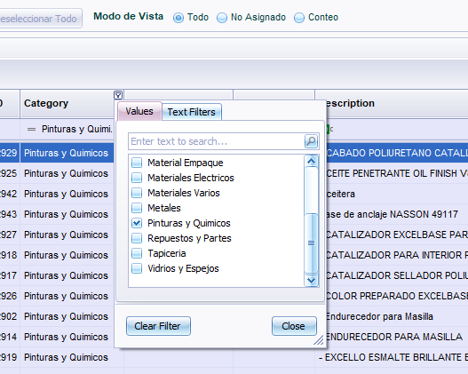

Como ahorita no tenemos Códigos de los artículos, recomendó que lo ordenas por Descripción, solamente haga clic en el título de Columna

* Ahora se puede entrar cantidades en el columna “Counted Qty”. Si entras una cifra (incluso 0) el sistema lo registra este elemento como “contado”. Si lo dejas en blanco, o borras la cifra, el elemento está considerado que no se han contado. Por ahorita podemos usar este para identificar los elementos que quieren mantener existente, aunque actualmente no tienen en inventario. Es decir, entra la cifra correcta por elementos que tienen en inventario. Entra 0 como Counted Qty por los elementos que no tienen actualmente, pero son valido como especificaciones. Dejar en blanco los elementos que quieres limpiar del sistema.

## Editar las definiciones de los Elementos

Como es nuevo, sería bueno idea mejorar las definiciones de los elementos durante el proceso de conteo.

* Al mismo tiempo que tienes abierto el formulario de Conteo de Inventario, se puede abrir el formulario “Elementos de Inventario” del Menú.
* Eso te da una lista de todos los elementos de inventario, y la opción para editar y guardar la definición del registro actual en la parte inferior de la pantalla. E.g. se puede agregar el “Part Number” para los códigos que tiene el proveedor y guardar esta información. Para actualizar información modificado en el formulario de Conteo de Inventario, es necesario haga clic en el botón de actualización en el campo Stock Code del elemento.
* También es posible que va a contar elementos que aún no existen en los registros. En este caso, agregarlo con el botón “Agregar Item”, llenar detalles (por lo menos Descripcion). Despuse en el Formulario Conteo de Inventario va a tener que haga clic en Refrescar Articulos para que se aparece.